[跟更早论文图片撞脸！济宁医学院某院长团队的论文被质疑](https://mp.weixin.qq.com/s?__biz=MzkzMzc1Nzg1OQ==&mid=2247486191&idx=2&sn=7b236835a17c5318d03fa414da4bb7f0&chksm=c341e4ccbff456e5636caf85d0a64fb767a627fcd78839aef233fd525e3c61943c2148435de3&scene=126&sessionid=1742437657)

Figure 查重[Figure查重](javascript:void(0);)2025-03-20 10:27:29上海

2019年5月，济宁医学院肿瘤药理学研究所在期刊BMC Cancer上发表一篇研究论文，研究发现了活化的TGF-β/Akt/Smad2信号在RIG-I缺乏型高干细胞-人癌症细胞中诱导耐受性树突状细胞。

**论文题目**：Induction of tolerogenic dendritic cells by activated TGF-β/Akt/Smad2 signaling in RIG-I-deficient stemness-high human liver cancer cells

**论文作者**：Ming Zhong（第一及通讯作者，音译，钟鸣）, Cheng Zhong , Wen Cui（通讯作者，音译，崔文）author has email , Guanghui Wang , Gongpu Zheng , Li Li , Jing Zhang , Rujing Ren , Huijei Gao , Tingting Wang , Xin Li , Jiantu Che , Eiichi Gohda

**论文单位：济宁医学院肿瘤药理学研究所**

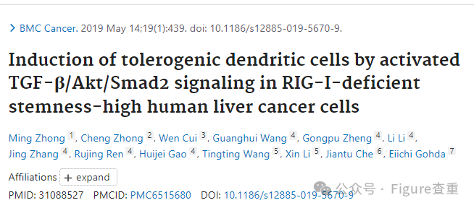

**2025年3月，国际打假人Stylaster imbricatus在Pubpeer提出质疑：**

不同蛋白质的相似性比预期的要高得多。ImageTwin检测到的相似性。

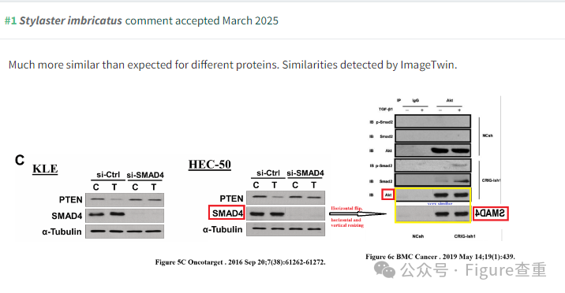

**消息来源：**

**https://pubpeer.com/publications/BB14150826612625E59EF47D027281/**

**联系我们：**

如果您需要使用Figure查重服务，请扫描下方二维码，添加客服微信，了解更多详情。我们将竭诚为您服务，确保您的科研工作更加高效、可信。

